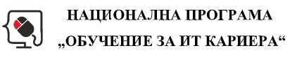

**Математическа гимназия „Академик Кирил Попов“**

**Тема : „Софтуер за електронен бележник“**

**Участници**

|  |  |  |
| --- | --- | --- |
| Име | Email | Телефонен номер |
| Георги Йорданов Кръстенов | georgi_kr1991@abv.bg | 0884292189 |
| Валентин Валентинов Илиев | JustWannaBall47@gmail.com | 0887078057 |
| Костадин Илиев Добрев | Kostadin.zav@abv.bg | 0884246008 |
| Ангел Венелинов Младенов | angelmladenov3@gmail.com | 0878285378 |
| Павлин Митков Минков | diana_markova1961@abv.bg | 0878950123 |

**Съдържание**

1. Въведение……………………………………………………………………… 1.1 Цел……………………………………………………………………………………………………………………………… 1.2 Целева група……………………………………………………………………………………………………………….

2. Реализация……………………………………………………………………. 2.1 Интерфейс………………………………………………………………………………………………………………….. 2.2 Бизнес логика…………………………………………………………………………………………………………….. 2.3 База данни………………………………………………………………………………………………………………….

3. Използвани технологии…………………………………………………

4. Бъдещо развитие на проекта………………………………………..

5. Източници………………………………………………………………………

1. Въведение

Този документ съдържа описание на нашият софтуер за електронен бележник и дневник. В него ще поясним начина на работа на приложението.

* 1. Цел

Проектът “Софтуер за електронен бележник и дневник” се стреми да улеснява стандартните методи за отбелязване на оценки в книжен вариант. Предлагаме електронен вариант на стария книжен дневник с цялата ни позната функционалност. До него имат достъп ученици, учители и директори.

* 1. Целева група
* Училищни заведения
* Онлайн курсове

1. Реализация

Проектът използва MVC-структура(Models-Views-Controller), за по-лесно използване от потребителя.

2.1 Интерфейс (Views)

* Начален прозорец

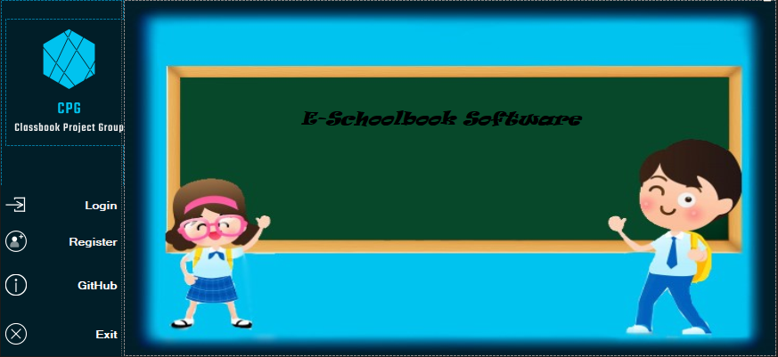

Доставя достъп до: Регистриране на нов учител или ученик; Логин прозорец за влизането на вече създаден учител или ученик; Информация до source-code на приложението качено в github; Изход от приложението.

* Регистрация

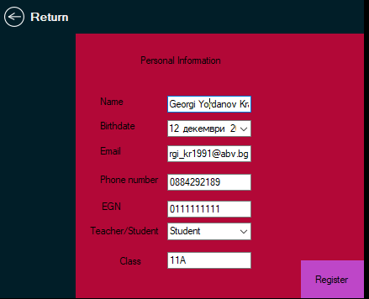

Осем полета за попълване на необходимата информация за регистриране (Седем видими за учител и ученик и едно, специално за избрана длъжност. Съответно за ученик се появява поле за добавяне на класа, а за учител предмета, по който преподава). Имаме възможност за връщане в предишния прозорец.

* Логин

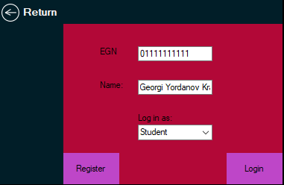

При влизане в приложението се изискват ЕГН и трите имена на потребителя. Трябва да се избере дали влизаме, като ученик или учител. Отваря се Ученическата форма при избор на ученик или учителската форма за учител. Имаме възможност да си направим регистрация, ако съответно нямаме и връщане в началния прозорец.

* Ученическа форма

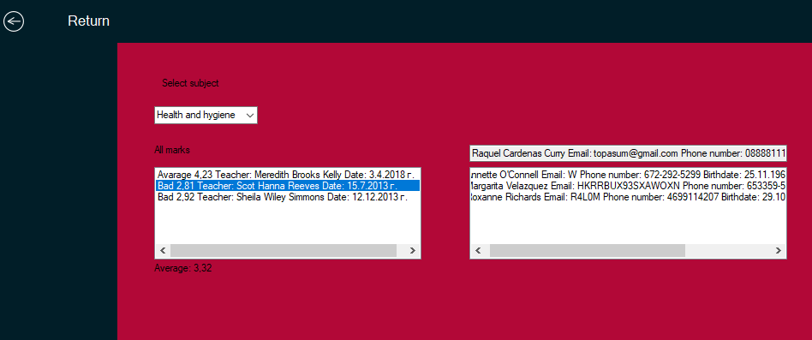

Имаме избор на всички предмети, по които учи ученика. При избор на заинтересованият ни предмет излиза цялата необходима информация: Последователно изписване на оценките по дата на добавяне; За всяка оценка имаме информация, от кой учител е добавена(трите имена) и датата на добавяне. Програмата ни изчислява автоматично средно аритметично на получените оценки.

В дясно ни е изписана информацията на класния учител на ученика (име, email, телефонен номер и дата на раждане). Отдолу ни е изкарана на всичките ни съученици и връзка с тях (email, телефонен номер, дата на раждане).

* Учителска форма

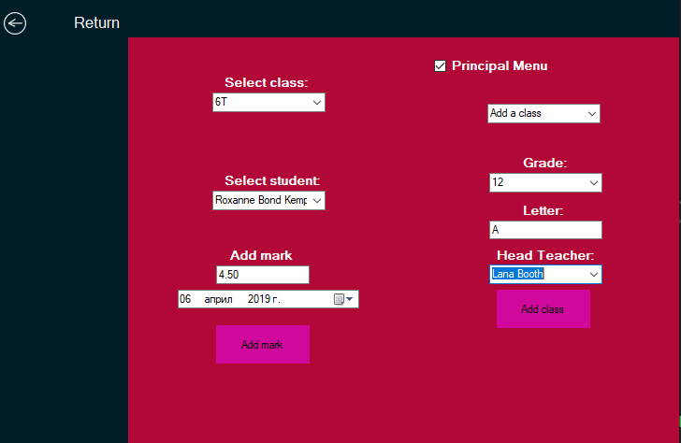

Учителят може да избере един клас, за да види всички ученици от него. След това той може да избере един от тях за да им добави оценката в електронният бележник. Учителят може да бъде главен учител и да добавя следните функции към системата: Добавяне на нов клас и да избере един учител от всички за класен ръководител на класа; Да добавя нов предмет; Да добавя нов главен учител.

При всички полета за попълване се проверява дали информацията е коректна и дали вече съществува в базата данни за някои специфични полета.

* 1. Бизнес логика

Добавяме информацията на учениците:

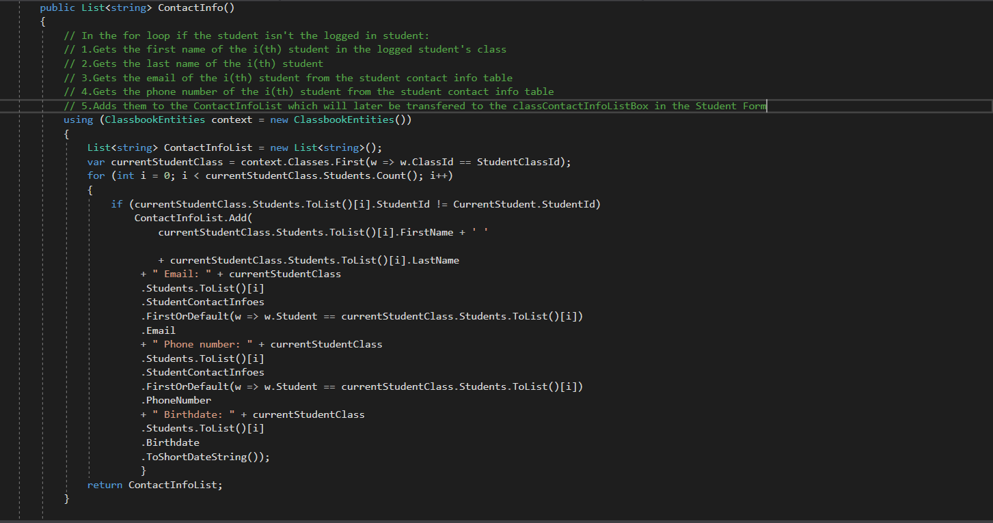

StudentController - основни полета, свойства и методи:

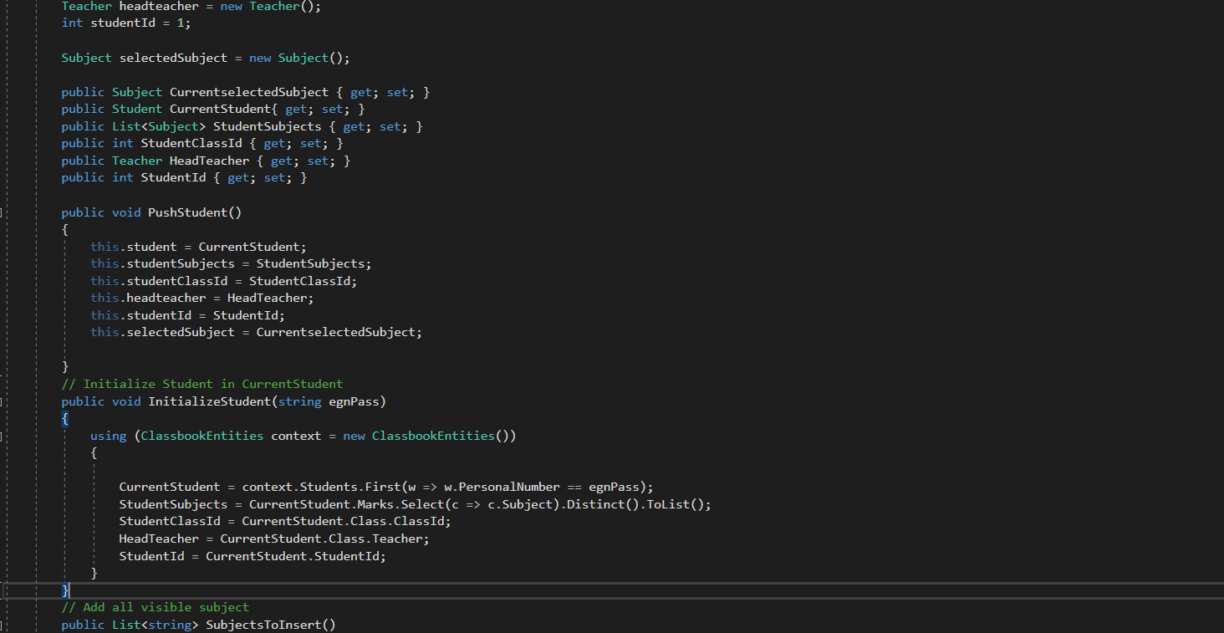

Полета използвани в StudentRegisterController в които се запазва информация за сегашния ученик, за да не се пази в StudentForm.

Аналогично е за TeacherRegisterController.

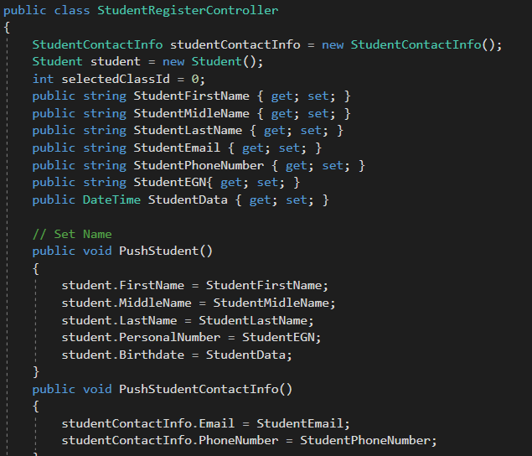

* 1. База данни

Релации между таблиците:

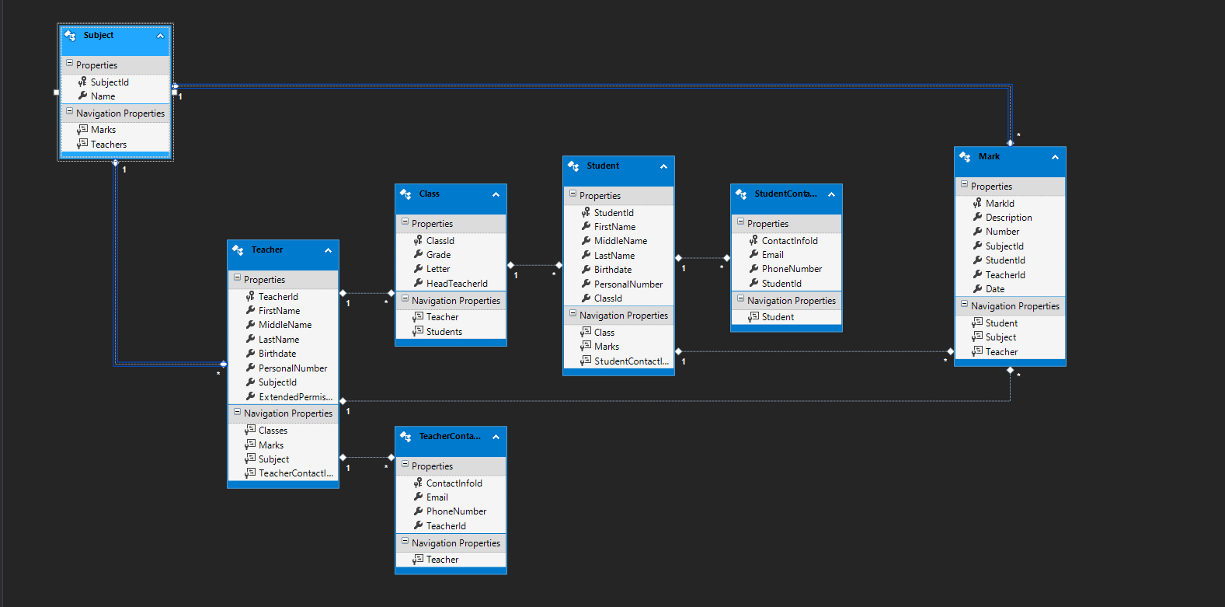

1. Използвани технологии

* Development: Visual Studio 2017 Community
* MSTest.TestAdapter/TestFramework 1.21
* Database Management: SQL Server Management Studio (SSMS)
* Database: SQL Server
* Server: localhost
* Discussion: Google groupss/Skype/Messenger

1. Бъдещо развитие

* Да може да се добавя забележка на ученика
* Добавяне на извънкласни дейности
* Достъп от родители

1. Източници
2. <https://it-kariera.mon.bg/e-learning/my/>
3. <https://docs.microsoft.com/en-us/dotnet/csharp/>
4. <https://www.youtube.com/watch?v=o3ROFXgvXsM&feature=share>